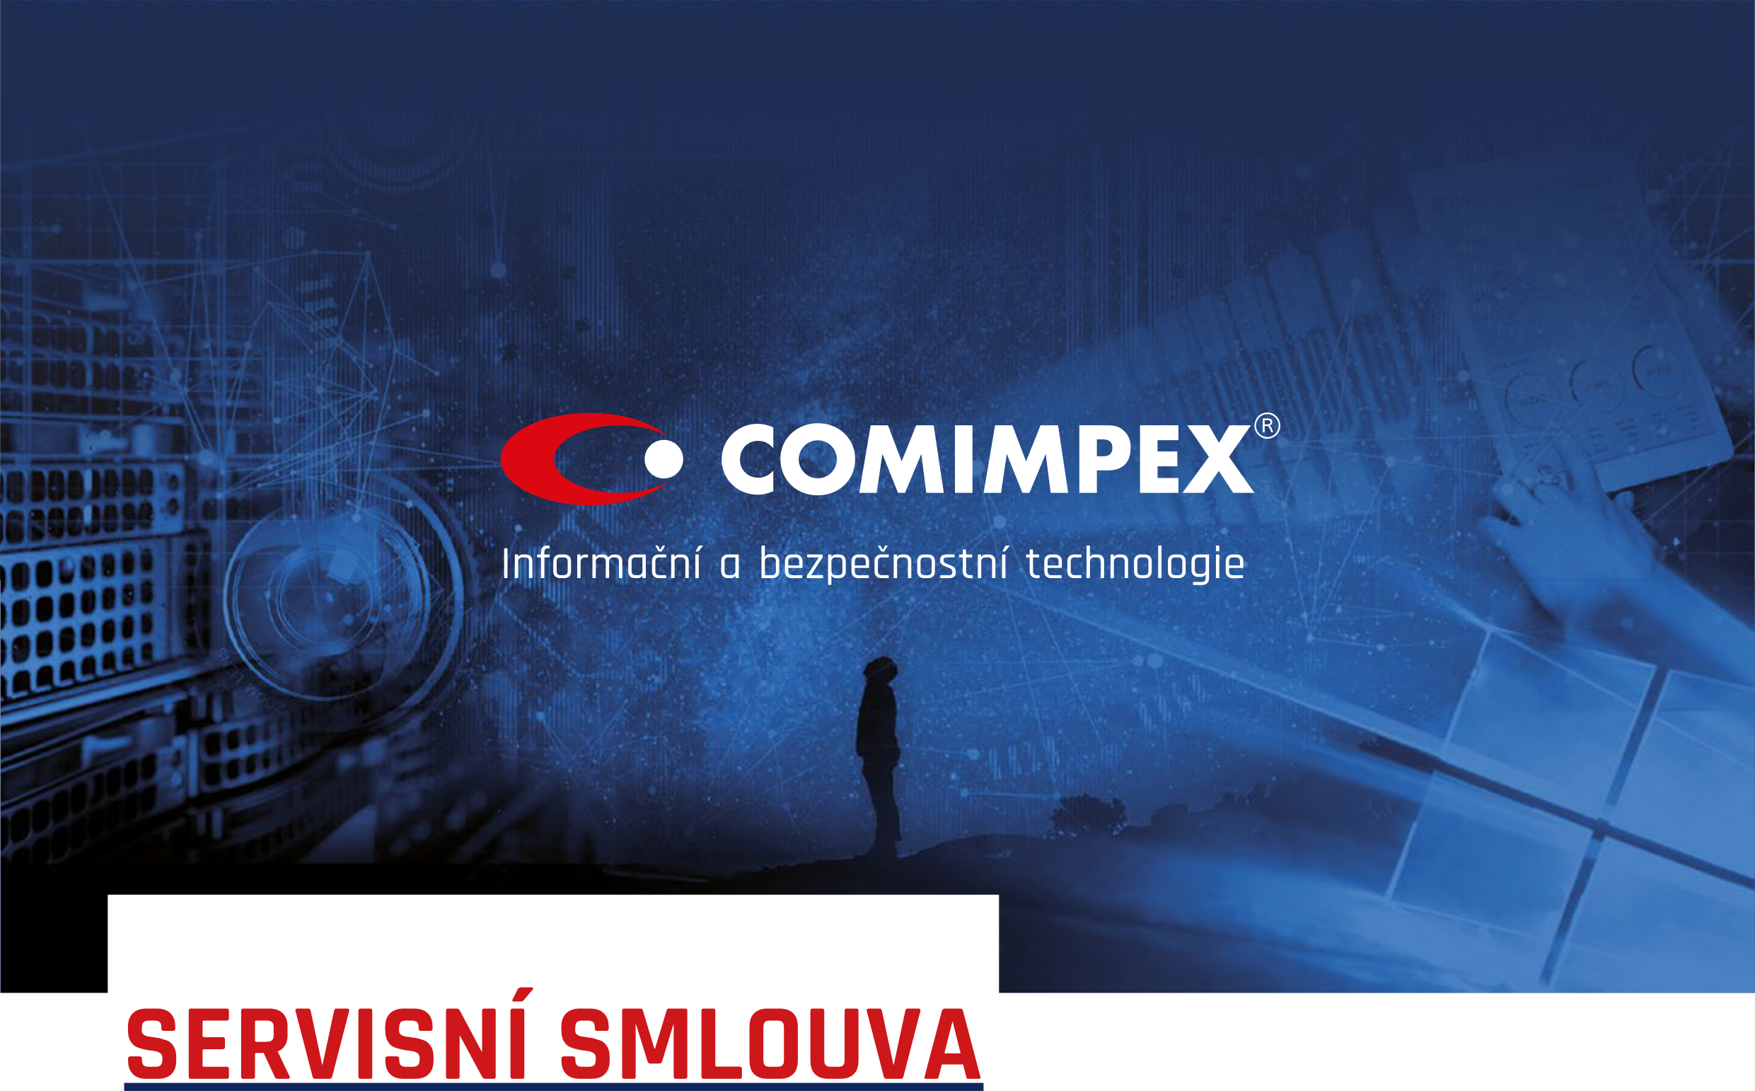

**Střední škola polytechnická Brno, Jílová,**

**příspěvková organizace**

**Vypracoval: Milan Urban**

# SERVISNÍ SMLOUVA

dle § 1746 odst. 2 zákona č. 89/2012 Sb., občanského zákoníku

uzavřená mezi těmito smluvními stranami:

Objednatelem: **Střední škola polytechnická Brno, Jílová, příspěvková organizace**

Sídlo: Jílová 164/36g, Brno 639 00

Zastoupeným: Ing. Vladimír Bohdálek, ředitel školy

IČO: 00638013

DIČ: CZ00638013

a

Zhotovitelem: **COMIMPEX spol. s r. o.**

Sídlo: Haškova 17, 638 00 BRNO

Zastoupeným: Dušan Paroulek

IČO: 46972439

DIČ: CZ46972439

1. Předmět servisní smlouvy

Předmětem smlouvy je ze strany zhotovitele za dále stanovených podmínek:

* provádění externího správcovství počítačové datové sítě
* poskytování telefonických konzultací
* poskytování servisních zásahů
* zajištění dodávek hardware a software dle individuální objednávky
* zajištění dodávek spotřebního materiálu dle individuální objednávky

Ze strany objednatele je pak závazek za poskytnuté plnění dle této smlouvy zaplatit zhotoviteli příslušnou úplatu.

1. Místo plnění servisní smlouvy

Místo plnění servisní smlouvy je: Jílová 164/36g, Brno 639 00

1. Externí správcovství počítačové datové sítě

3.1 Předmět správcovství

Pravidelná údržba a odstranění určených závad na prvcích a službách vnitropodnikové počítačové datové sítě objednatele.

**Popis služeb vzdáleného dohledu:**

Servery (umožňují-li to):

• Sledování stavu HW v návaznosti na agenty SNMP či jiné možnosti

• Sledování stavu datového úložiště

• Sledování stavu určených lokálních služeb na serveru

• Sledování skutečného stavu síťových služeb

• Sledování stavu antivirového systému

• Sledování stavu aktualizací operačního systému serveru

• Sledování chybových hlášení operačního systému serveru

• Sledování provádění záloh a analýza diagnostických výstupů zálohovacího software

Pracovní stanice:

• Sledování stavu aktualizací operačního systému stanice (WSUS)

• Sledování stavu antivirového systému – centrálně

• Sledování chybových hlášení operačního systému stanice

Tiskárny

• Řešení správy tiskáren mimo mechanické závady a spotřebního materiálu

**Popis služeb vzdálené správy:**

V rámci paušálního poplatku (viz čl. 6 odst. 2 věta první této smlouvy) jsou u vzdálené správy prováděny:

Obecně činnosti sloužící k udržení správné funkce zařízení v počítačové síti zákazníka. Jedná se převážně o činnosti spojené s definicí záloh, uživatelských práv, aktualizací serverového operačního systému, aktualizací aplikačního software, aktualizací antivirového software a odstranění drobných závad. V ceně služby vzdálená správa je zahrnuta rekonfigurace a rozvoj infrastruktury, instalace nových stanic, instalace zcela nového hardware a software a řešení rozsáhlejších výpadků a závad (více než 4 hodiny práce). Pro tuto činnost je k dispozici zvlášť vyčleněných 13 hodin každý měsíc.

Služby mohou být provedeny buď v místě plnění, nebo prostředky vzdálené správy, dle povahy prováděného zásahu a domluvy obou smluvních stran. Budou-li při pravidelné kontrole zjištěny závady nebo nedostatky, je zhotovitel povinen tento stav napravit. Není-li to možné bez dodatečných nákladů objednatele, je zhotovitel povinen na tento stav písemně upozornit a navrhnout jeho řešení. V paušálním poplatku (viz čl. 6 odst. 2 věta první této smlouvy) není obsažena cena potřebných náhradních dílů či komponent, tyto budou účtovány zvlášť.

* 1. Lhůty poskytnutí služeb

Zhotovitel se k pravidelné údržbě dostaví na základě vzájemné dohody s objednatelem.

1. Poskytování telefonických konzultací

4.1 Předmět telefonických konzultací

Odborně zdatný pracovník zhotovitele poskytne objednateli telefonické konzultace týkající se problematiky informačních technologií objednatele v souhrnné délce 2 hodiny měsíčně. Tato konzultace je součástí paušálního poplatku.

* 1. Lhůty poskytnutí telefonických konzultací

Zhotovitel poskytne telefonickou konzultaci na základě telefonické výzvy objednatele s ohledem na závažnost a druh problematiky co nejdříve, pokud možno okamžitě. Telefonické konzultace jsou poskytovány v pracovní dny od 8:00 do 17:00 hodin .

1. Servisní zásah
   1. Předmět servisního zásahu

Lokalizace a zjištění příčiny závady a po konzultaci s odpovědným pracovníkem objednatele zahájení prací směřujících k odstranění závady v nejkratší možné době.

* 1. Lhůty poskytnutí servisního zásahu

Na základě oznámení objednatele o vzniku závady se dostaví pracovník zhotovitele k objednateli k provedení servisního zásahu nebo umožňuje-li to povaha servisního zásahu započne ho řešit prostředky dálkové správy nejpozději následující pracovní den. O způsobu řešení servisního zásahu (osobní účast technika v místě plnění nebo zásah prostředky dálkové správy) rozhodne technik zhotovitele. Servisní zásah je poskytován pro závady nahlášené v pracovní dny od 8:00 do 17:00 hodin na telefonním čísle 533 038 233, nebo mailem na helpdesk@comimpex.cz. Zhotovitel odstraní závadu nebo zajistí náhradní řešení k obnovení provozu zařízení ve lhůtě závislé na povaze závady obvykle nejpozději do 1 dne ode dne provedení odborného šetření.

1. Cena a fakturace

Použité náhradní díly budou objednateli účtovány za ceny dle akceptované objednávky, kromě záručního servisu na zboží dodané zhotovitelem, který je bezplatný.

Paušální poplatek za garanci rozsahu a termínů všech výše uvedených služeb činí 16000,- Kč měsíčně a je fakturován nejpozději k 15. kalendářnímu dni následujícího měsíce.

Ceny za služby poskytnuté nad rámec služeb krytých paušálním poplatkem budou objednateli účtovány dle v den provedení služby platného ceníku zhotovitele. V den uzavření smlouvy jsou tyto ceny následující:

* 1190,- Kč za každou započatou hodinu u L1 činností (PC)
* 1490,- Kč za každou započatou hodinu u L2 činností (serverová a síťová infrastruktura).

Dopravné do místa plnění a cesty zpět bude u servisních zásahů na místě mimo služby poskytované v rámci paušálního poplatku dle této smlouvy zpoplatněno paušální částkou 500,- Kč v Brně a 18,- Kč/km mimo Brno.

Paušální poplatek, poskytnuté služby, cestovné a dodané zboží se objednatel zavazuje uhradit převodním příkazem na základě vystavené faktury – daňového dokladu zhotovitelem se splatností 14 dní. Všechny ceny jsou uvedeny bez DPH a účtované dle platných právních předpisů, kdy k této ceně bude připočtena DPH v aktuální výši dle příslušných právních předpisů.

Smluvní strany si sjednávají inflační doložku, na jejímž základě je zhotovitel oprávněn jednostranně zvýšit paušální poplatek podle čl. 6 odst. 2 věta první této smlouvy o procento, odpovídající kladnému procentu meziroční inflace vyhlášenému Českým statistickým úřadem za předchozí kalendářní rok, a to vždy s účinností od prvního dne měsíce následujícího po měsíci, v němž bude takové vyhlášení oficiálně učiněno.

O dobu prodlení s úhradou platebních povinností objednatele podle tohoto článku se prodlužují termíny plnění povinností podle této smlouvy ze strany zhotovitele. Přesáhne-li prodlení objednatele s úhradou platebních povinností podle tohoto článku 30 dní je zhotovitel oprávněn od této smlouvy okamžitě odstoupit. Odstoupením od smlouvy není dotčen nárok zhotovitele na úhradu plateb vyúčtovaných podle této smlouvy včetně sankcí.

1. Ustanovení o mlčenlivosti

Smluvní strany se vzájemně zavazují, že nezpřístupní ani nepoužijí žádné informace obchodní nebo výrobní povahy, se kterou se seznámí v souvislosti s plněním této servisní smlouvy (zejména informace týkající se servisní smlouvy a jejího plnění, obchodní tajemství, know-how, informace označené za důvěrné) (dále jen „Důvěrná informace“). Povinnost mlčenlivosti dle předchozí věty platí s výjimkou případů, kdy smluvní strana udělila předchozí písemný souhlas se zpřístupněním nebo použitím Důvěrné informace, právní předpis či veřejnoprávní orgán stanoví povinnost zpřístupnit nebo použít Důvěrnou informaci, zpřístupnění nebo použití Důvěrné informace je nezbytné pro realizaci této Smlouvy, je to dle dohody smluvních stran dovoleno. Mezi Důvěrné informace nepatří žádné informace, které jsou v době jejich zpřístupnění nebo použití běžně dostupné veřejnosti.

1. Smluvní pokuty

Nedostaví-li se pracovník zhotovitele k provedení externího správcovství ve lhůtě k tomu určené, zavazuje se zhotovitel zaplatit smluvní pokutu ve výši 1.000,- Kč za každý i započatý pracovní den, v němž je v prodlení se splněním svého závazku.

Nárok na smluvní pokutu za prodlení zhotovitele může vzniknout pouze za předpokladu splnění povinností objednatele dle této Smlouvy, především pak poskytnutí plné součinnosti zhotoviteli. Zhotovitel není rovněž v prodlení, pokud včasnému plnění jeho povinnosti brání okolnosti, které zhotovitel nezapříčinil a nemůže je ovlivnit (vyšší moc, překážka na straně objednatele apod.). V tom případě se lhůta pro plnění prodlužuje o dobu trvání překážky.

Neuhradí-li objednatel oprávněně fakturovanou částku (paušální poplatek, poskytnuté služby, cestovné, dodané zboží) v době splatnosti, zavazuje se objednatel zaplatit zhotoviteli smluvní pokutu ve výši 0.1% z dlužné částky za každý i započatý den prodlení.

1. Osoby pověřené k jednání

Zhotovitel pověřuje k jednání ohledně plnění této smlouvy:

po obchodní stránce: J

po technické stránce:

Objednatel pověřuje k jednání ohledně plnění této smlouvy:

po obchodní stránce: ,tel.

po technické stránce: ,tel.

1. Platnost servisní smlouvy

Servisní smlouva se uzavírá na dobu určitou s platností od 1.1.2024 do 31.12 2024. Platnost servisní smlouvy lze kdykoliv ukončit dohodou stran nebo jednostrannou výpovědí kteroukoliv ze stran s dvouměsíční výpovědní lhůtou, která počíná běžet od prvního dne měsíce následujícího po doručení výpovědi druhé smluvní straně. V případě opakovaného neplnění povinností vyplývajících z této smlouvy je poškozená strana oprávněna smlouvu vypovědět okamžitě, tj. bez výpovědní doby, a to písemnou formou.

Zhotovitel není oprávněn ukončit jednostrannou výpovědí platnost smlouvy po dobu běhu záruční lhůty, je však oprávněn jednostranně omezit její platnost (plnění dle této smlouvy) pouze na provádění záručního servisu.

1. Další ujednání

Objednatel se zavazuje poskytovat zhotoviteli plnou součinnost při plnění této servisní smlouvy, zejména pak vytvořit zhotoviteli vhodné pracovní podmínky, poskytovat mu veškeré jemu dostupné informace a podklady nezbytné k účinnému plnění této smlouvy a zajistit mu efektivní součinnost svých odborných pracovníků.

Zhotovitel odpovídá objednateli za škodu, způsobenou zaviněným porušením povinností vyplývajících z této servisní smlouvy nebo z obecně závazného právního předpisu, maximálně však do výše hodnoty roční výše paušálních poplatků, s výjimkou úmyslného porušení servisní smlouvy nebo obecně závazného právního předpisu.

Za tvorbu, využívání, provozování, ztrátu dat v informačním systému (zařízeních) objednatele nese odpovědnost výhradně objednatel. Objednatel je zároveň povinen provádět bezpečnostní zálohy dat v souladu s pravidly běžnými pro nakládání s daty v informačních systémech. Zhotovitel nenese odpovědnost za ztrátu nebo poškození dat nebo datových struktur objednatele, a to ani v případě, že k nim došlo při užívání zboží či služeb dodaných zhotovitelem, na které se vztahuje záruka.

1. Závěrečná ustanovení

Smlouvu lze měnit nebo doplňovat výlučně písemně formou dodatků, potvrzených oprávněnými zástupci smluvních stran.

Smlouva nabývá platnosti a účinnosti dnem jejího podpisu.

Pokud jsou jednotlivá ustanovení této servisní smlouvy částečně nebo zcela neúčinná, zůstává smlouva v ostatních bodech i nadále platná. Smluvní strany se zavazují neúčinná ustanovení nahradit účinnými tak, aby byl dosažen co nejlépe původně zamýšlený hospodářský účel smlouvy. Toto platí zejména v případě nezamýšlených smluvních mezer a nedostatků nebo v případě nesplnitelných podmínek.

Smlouva se vyhotovuje ve dvou stejnopisech, po jednom pro každou smluvní stranu.

V …………………………. dne ………………………….

………………………………………………………… …………………………………………………………

za objednatele za zhotovitele